Appel urgent
septembre 2018

Intervenir avant le 1er octobre 2018 !

NICARAGUA

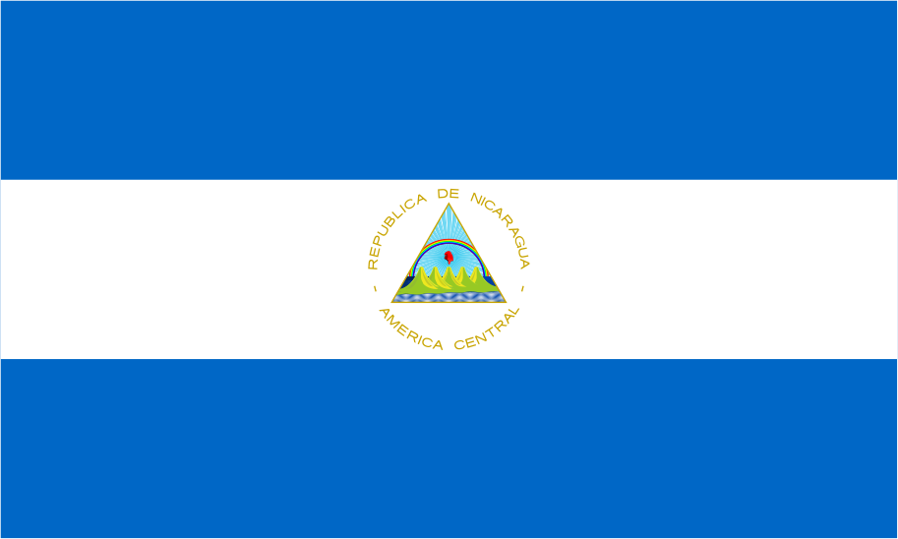
République, dirigée par Daniel Ortega

- 130 400
- 6,218 millions
- Managua
Pays abolitionniste
TORTURE: OUI

Le Nicaragua a ratifié la convention contre la torture de l’ONU.

Nous vous invitons à adresser une copie du modèle de lettre ci-joint aux autorités dont l’adresse se trouve sur la lettre.
Affranchir à 0,79€ pour la Belgique et à 1,45€ pour l’international.

Action des Chrétiens contre la Torture, Rue Brogniez 44,
1070 Bruxelles
CCP: BE 29 0001 495 125 64 acatbelgique@gmail.com/
www.acat- belgique-francophone.be

Au mois d'avril 2018, le gouvernement du Nicaragua tente de « faire passer »l’adoption, sans débat parlementaire ni concertation sociale préalables, d'un nouveau système de retraites. Mais la contestation de la société civile sera impitoyablement réprimée par la police et les paramilitaires à la solde du gouvernement, et le bilan humain ne cessera de s'alourdir au fil du printemps ...

A l'origine des émeutes, il y a la réforme de la Sécurité Sociale et du système des retraites dans un pays économiquement exsangue, dirigé par un autocrate indéboulonnable. Si la réforme n'est plus à l'ordre du jour, notamment depuis le meurtre de manifestants (par des franc-tireurs de la police), la contestation aura rapidement débordé la question des pensions. Le 18 mai, le président Ortega et son épouse, la vice-présidente Murillo, lancent ainsi un dialogue national, au sein de la Conférence Épiscopale. Les évêques, médiateurs et témoins, aux côtés d'autres partenaires sociaux (étudiants, paysans, syndicalistes, patrons) sont invités à formuler de nouvelles propositions. Mgr Mata, évêque d’Estelí, appelle le gouvernement à «reconsidérer [ses propositions] en face d'une révolution sans armes et en marche.» Cependant M. Ortega, depuis 2014, chef suprême de la Police nationale, ne s'excusera pas pour la répression féroce, refusant toute part de responsabilité dans l’exacerbation récente de la violence. A telle enseigne que le dialogue national est finalement suspendu.
Selon le Centre des Droits Humains,« M. Ortega aurait pu stopper la répression dès le 18 (avril), mais n’en fit rien. Au contraire, la police tira à balles réelles. L’ordre était de tuer à vue». Amnesty dénoncera une attaque cruelle et létale du gouvernement se retournant contre son propre peuple, commettant des atrocités qu'il tente, éhontément de dissimuler». L'ONG réclame la création d’une commission d’enquête pour sanctionner les responsables de crimes ou d'exécutions extrajudiciaires. En fait, la stratégie répressive aurait été dessinée dans les plus hautes sphères du pouvoir, qui, obstinément, renient des victimes, auxquelles ont parfois été refusés tous soins médicaux, les autorités allant jusqu'à interdire les autopsies légales ou manipuler des preuves.
Malgré l’interdiction du président, la commission Inter américaine des Droits Humains a donc commissionné 15 enquêteurs, dont le rapport constate la brutalité extrême exercée vis-à-vis des manifestants. Fin mai, Antonio Guterres, Secrétaire Général de l’ONU, exigeait la fin des violences; le gouvernement américain appelait à des élections anticipées et transparentes.
Bon an mal an, le dialogue national se poursuivra jusqu’au 18 juin, au cours de séances de travail retransmises en direct. Bien que se déroulant désormais en l'absence du couple présidentiel, certains affidés essaieront d'entraver toute avancée, tandis que les manifestants seront de plus en plus souvent contraints de chercher refuge au sein des églises. Tout dialogue sera néanmoins rompu après l’arrestation d’un opposant de l’Alliance Civique, qui, justement négociait avec le gouvernement. Entre temps, les paramilitaires auront assailli les bureaux de l’Association nationale des droits humains du Nicaragua (ANDPH), qui n'a eu de cesse de documenter les violations dont les contestataires sont victimes. Jusqu'aux évêques qui auront été agressés physiquement et verbalement ! Enfin, le 14 juillet deux étudiants sont abattus dans une église.
Le bilan humain (morts, tortures et disparitions) n’aura cessé de s’alourdir de jour en jour. A quelque 320 morts, s'ajoutent des milliers de blessés, de disparus et de détenus sans garanties légales.
(ACAT-Espagne)

